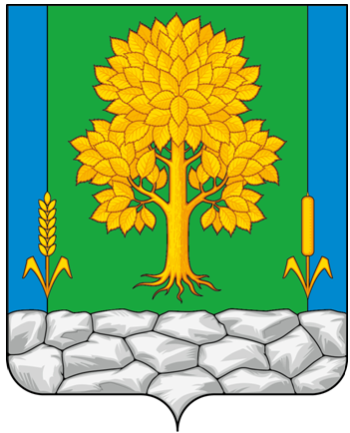
Российская Федерация
КЕМЕРОВСКАЯ ОБЛАСТЬ - КУЗБАСС
Топкинский муниципальный округ
АДМИНИСТРАЦИЯ
ТОПКИНСКОГО МУНИЦИПАЛЬНОГО округа

ПОСТАНОВЛЕНИЕ

от 23 июня 2026 года № 1055-п
г.Топки

О внесении изменений в постановление администрации Топкинского муниципального округа от 06.05.2020 № 330-п «Об организации обучения мерам пожарной безопасности населения на территории Топкинского муниципального округа»

В соответствии с Федеральным законом от 20.03.2025 № 33-ФЗ «Об общих принципах организации местного самоуправления в единой системе публичной власти», Уставом муниципального образования Топкинский муниципальный округ Кемеровской области — Кузбасса, и приведением нормативного правового акта в соответствие:
1. Внести в постановление администрации Топкинского муниципального округа от 06.05.2020 № 330-п «Об организации обучения мерам пожарной безопасности населения на территории Топкинского муниципального округа» следующие изменения:
1.1. В преамбуле постановления слова «приказом МЧС России от 18.11.2021 № 806 «Об определении Порядка, видов, сроков обучения лиц, осуществляющих трудовую или служебную деятельность в организациях, по программам противопожарного инструктажа, требований к содержанию указанных программ и категорий лиц, проходящих обучение по дополнительным профессиональным программам в области пожарной безопасности» заменить словами «приказом МЧС России от 16.12.2024 № 1120 «Об определении порядка, видов, сроков обучения лиц, осуществляющих трудовую или служебную деятельность, по программам противопожарного инструктажа, требований к содержанию указанных программ, порядка их утверждения и согласования и категорий лиц, проходящих обучение по дополнительным профессиональным программам в области пожарной безопасности»».
1.2. В пункте 1.1. раздела 1 Положения об организации обучения мерам пожарной безопасности населения Топкинского муниципального округа слова «приказом МЧС России от 18.11.2021 № 806 «Об определении Порядка, видов, сроков обучения лиц, осуществляющих трудовую или служебную деятельность в организациях, по программам противопожарного инструктажа, требований к содержанию указанных программ и категорий лиц, проходящих обучение по дополнительным профессиональным программам в области пожарной безопасности»» заменить словами «приказом МЧС России от 16.12.2024 № 1120 «Об определении порядка, видов, сроков обучения лиц, осуществляющих трудовую или служебную деятельность, по программам противопожарного инструктажа, требований к содержанию указанных программ, порядка их утверждения и согласования и категорий лиц, проходящих обучение по дополнительным профессиональным программам в области пожарной безопасности»».
1.3. Абзац 6 подпункта 4.1.1. пункта 4.1. раздела 4 Положения об организации обучения мерам пожарной безопасности населения Топкинского муниципального округа изложить в следующей редакции:
«Виды, периодичность, продолжительность и порядок обучения, а также форма контроля знаний по пожарной безопасности определяются руководителем организации или уполномоченным им лицом на основе утвержденных в установленном порядке специальных программ, требований норм пожарной безопасности, в соответствии с приказом МЧС России от 16.12.2024 № 1120 «Об определении порядка, видов, сроков обучения лиц, осуществляющих трудовую или служебную деятельность, по программам противопожарного инструктажа, требований к содержанию указанных программ, порядка их утверждения и согласования и категорий лиц, проходящих обучение по дополнительным профессиональным программам в области пожарной безопасности.»».
2. Подпункт 1.4. пункта 1 постановления администрации Топкинского муниципального округа от 06.12.2024 № 2299-п «О внесении изменений в постановление администрации Топкинского муниципального округа от 06.05.2020 № 330-п «Об организации обучения мерам пожарной безопасности населения на территории Топкинского муниципального округа» признать утратившим силу.
3. Контроль за исполнением постановления возложить на заместителя главы Топкинского муниципального округа по координации работы с правоохранительными органами и вопросам ГО и ЧС Н.С. Лоскутова.
4. Постановление вступает в силу после официального обнародования.

Глава Топкинского
муниципального округа С.В.Фролов

